Laboratorio 14
Sesión #14 Medidas con DAX
Título del Laboratorio: Aplicación del uso de la herramienta de Power BI con las Medidas (DAX) y el uso de los Filtros y Segmentaciones.
Duración: 2 horas
Objetivos del Laboratorio:
- Afianzar los conocimientos y manejo básico en Power BI para realizar las visualizaciones con ejercicios prácticos planteados.

Materiales Necesarios:
  - Computador con acceso a internet.
  - Colocarlo en el repositorio de GitHub
  - Ampliar el conocimiento con el curso de datos en AWS y Cisco.
  - Power BI.
Estructura del Laboratorio:
Parte 1
Aplicar los temas visto en la sesión con la realización del paso a paso y capturas de pantalla del proceso y aplicación de los DAX y filtros con la segmentación, realizar una pequeña visualización, describir una corta conclusión del análisis de los datos, según el escenario planteado.

Deberás colocarlo en el repositorio y anexar la captura de pantalla.
Ejercicio de práctica 1.

- Escenario 1: Análisis de Ventas de Productos en Tiendas
Se debe analizar las ventas de una cadena de tiendas que vende varios productos, y tienes datos sobre:
  - Producto vendido
  - Cantidad vendida
  - Precio unitario del producto
  - Fecha de la venta
  - Ubicación de la tienda
El objetivo será analizar el rendimiento de las ventas por producto, promedio de ventas, ventas por ubicación, y aplicar filtros interactivos.

Paso a Paso: Crear un Informe
Primero se realizó el cargue de archivo a Power Bi, luego transforme el archivo. Luego cree las carpetas de PROMEDIO, VENTAS Y TOTAL VENTAS, con sus respectivas formulas. Después seleccione la segmentación para colocar la fecha

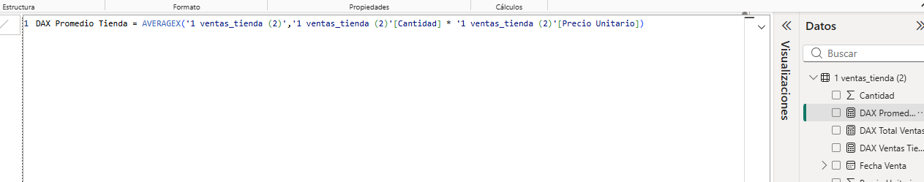
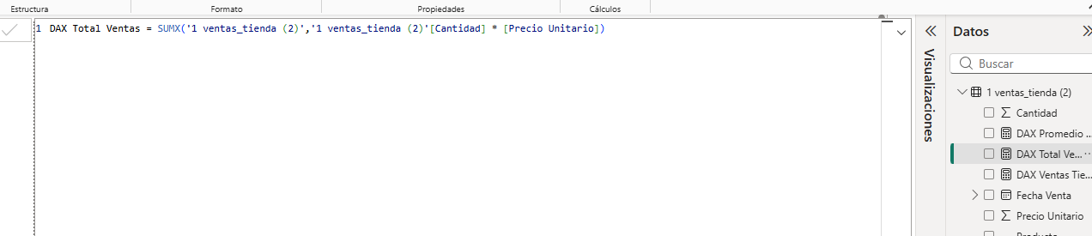
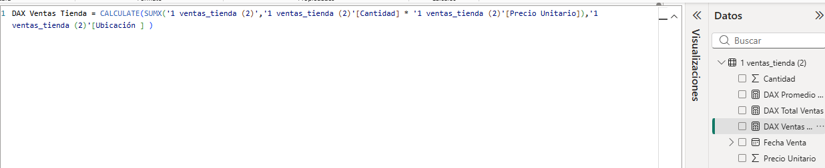
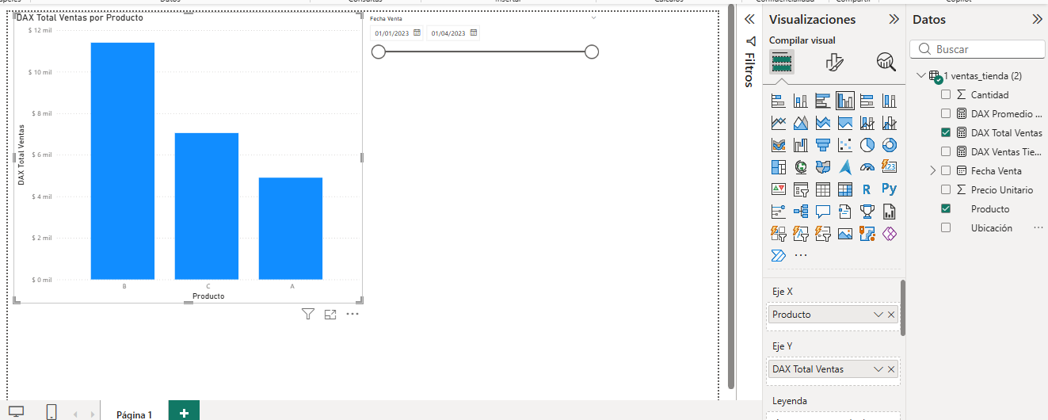

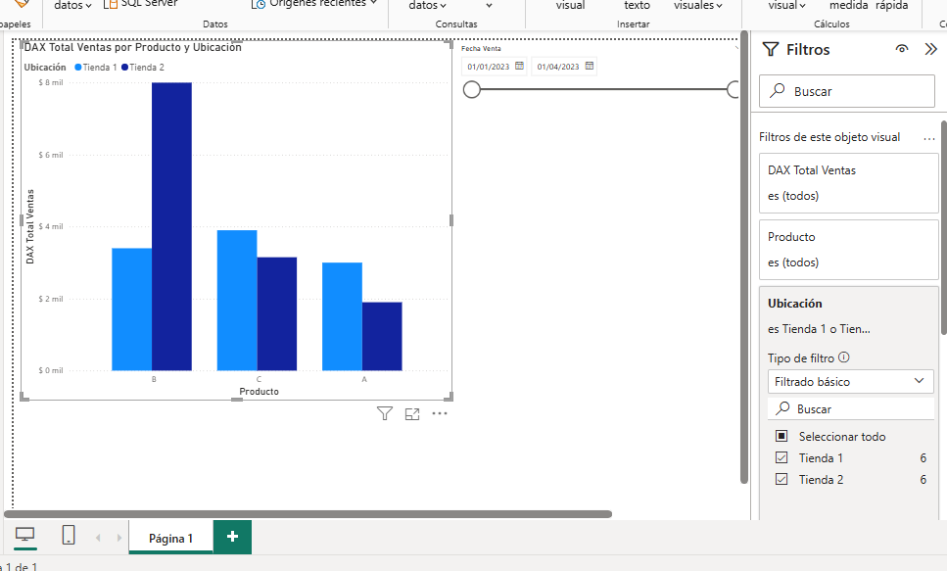
Luego se agrega el área de filtros para mostrar solo los datos de una tienda especifica
Conclusión
El dataset y las medidas DAX, nos permiten analizar el rendimiento de las ventas por producto y por tienda, con la aplicación de filtros interactivos se logra ajustar los datos según fechas y ubicaciones.

- Escenario 2: Análisis de Rendimiento de Empleados en una Empresa
Estas trabajando para el departamento de recursos humanos de una empresa, y necesitas analizar el rendimiento de los empleados basado en el número de proyectos que han completado, las horas trabajadas, y las calificaciones de rendimiento que han recibido.

Paso a Paso: Crear un Informe en Power BI
Cargue del 2do archivo “rendimiento de empleados”
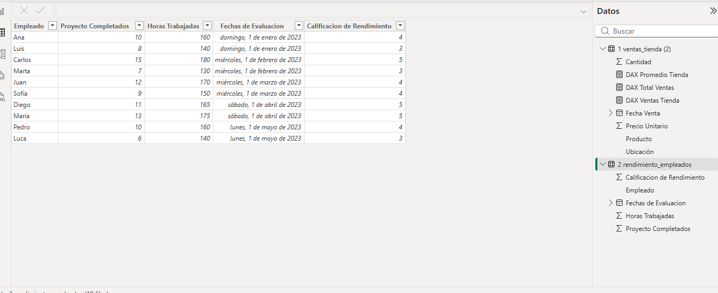
Hice click derecho Sobre el nombre de la tabla de rendimiento y seleccione nueva medida. Escribí lo siguiente para calcular el promedio de proyectos completados
DAX Promedio proyectos = AVERAGE('2 rendimiento_empleados'[Proyecto Completados ])

Para calcular promedio de proyectos
DAX Promedio Rendimiento = AVERAGE('2 rendimiento_empleados'[Calificacion de Rendimiento])

Y finalmente Total de horas
DAX Total Horas = SUM('2 rendimiento_empleados'[Horas Trabajadas])

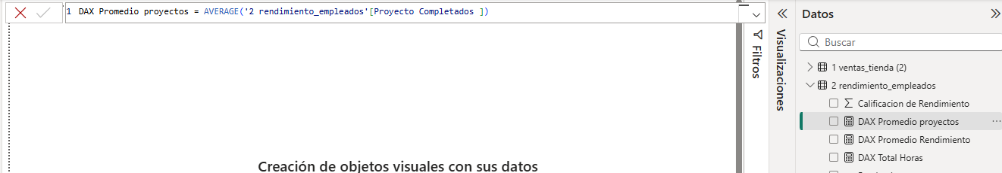

Se realiza otra grafica que representa a los empleados y sus proyectos completados, luego se le aplica la segmentación que representa las fechas en las que fueron completados los proyectos y ya por ultimo se aplica el filtro que representa las calificaciones de cada empleado

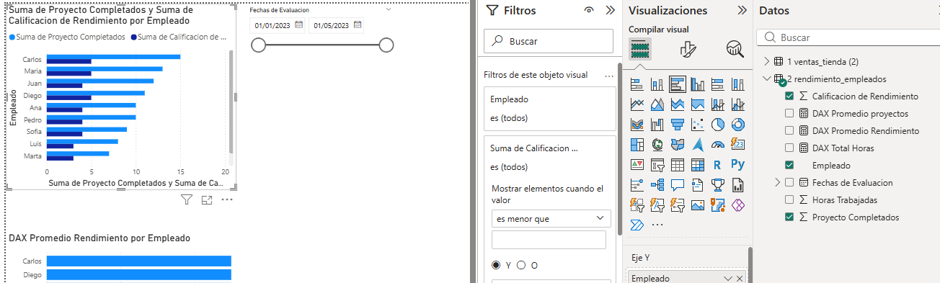
Conclusión
Con estos datos y medidas se logró analizar el rendimiento de los empleados basándose en los proyectos completados las horas trabajadas y la calificación de rendimiento, también se aplicó la segmentación y filtros que permitieron ajustar el análisis para obtener datos más detallados.

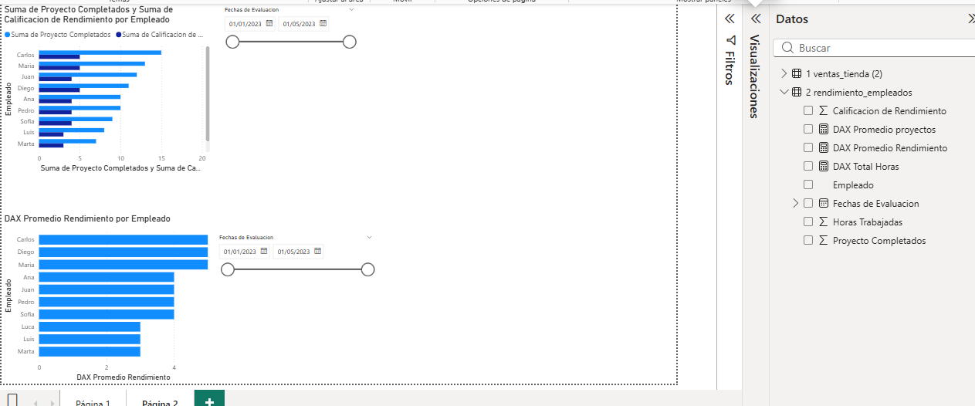

- Escenario 3: Análisis de Consumo de Energía en Edificios
Estas trabajando para una empresa que monitorea el consumo de energía en varios edificios. Se recopilan datos sobre:
  - Edificio
  - Consumo de energía en kWh
  - Costo de la energía
  - Fecha de medición
  - Ubicación del edificio
El objetivo es analizar el consumo energético en diferentes edificios, comparar costos, y observar patrones a lo largo del tiempo.
Paso a Paso: Crear un Informe en Power BI
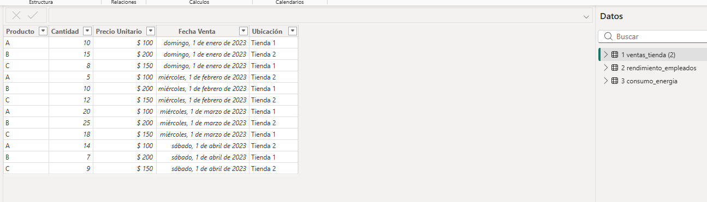
Coloque la 3ra tabla llamada “Consumo de energía”

Coloque los cálculos para cada medida solicitada
DAX Consumo ciudad 1 = CALCULATE(SUM('3 consumo_energia'[Consumo kWh]), '3 consumo_energia'[Ubicación ] = "ciudad 1")

DAX Promedio Costos = AVERAGE( '3 consumo_energia'[Costo Energia ])

DAX Total consumo = SUM('3 consumo_energia'[Consumo kWh])

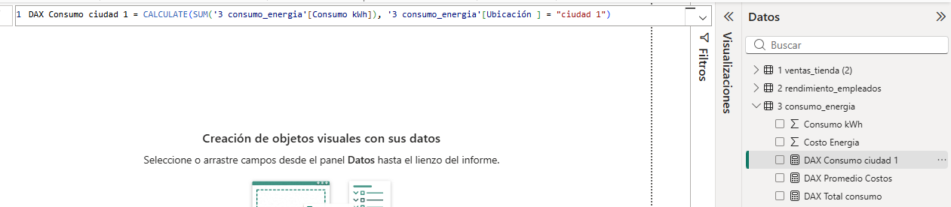

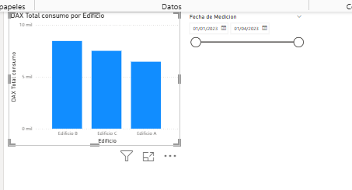
Luego se agrega un grafico de barras que represente el Total de consumo por edificio y se le agrega la segmentación

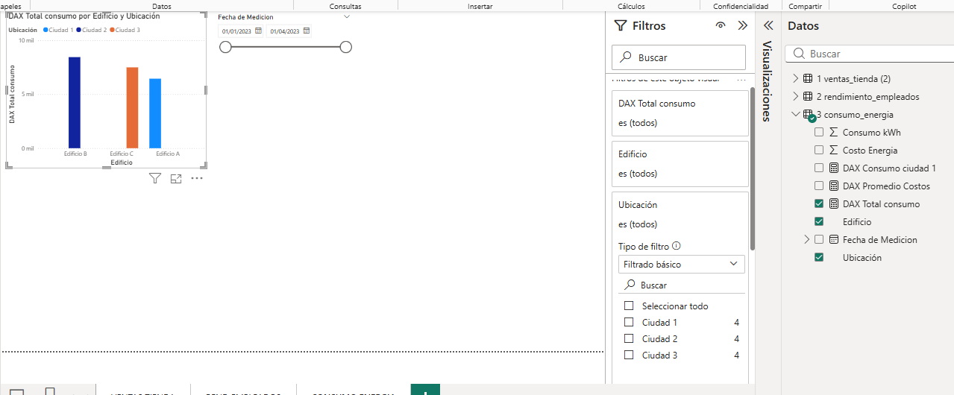
Luego se aplican los filtros que representan la ubicación y nos permiten identificar el consumo de energía por ciudad

Conclusión

CONCLUSION

Este dataset y medidas nos permiten analizar el consumo de energía en diferentes edificios y comparar los costos, la segmentación y filtros nos ayudan a visualizar el comportamiento a lo largo del tiempo

